Þórshöfn 18. apríl 2018

# Fréttatilkynning vegna afkomu A og B hluta sveitarsjóðs Langanesbyggðar 2017

Afkoma A og B hluta sveitarsjóðs Langanesbyggðar fyrir fjármagnsliði (EBITDA) var jákvæð um 176,1 m.kr. á síðasta ári, eða sem svarar 20,4% af tekjum sveitarfélagsins. Þetta kom fram við fyrri umræðu ársreiknings Langanesbyggðar á fundi sveitarstjórnar í gær. Rekstrarniðurstaða ársins 2017 er jákvæð um 94,6 m.kr. fyrir A og B hluta, en var jákvæð 41,1 m.kr. árið 2016, rekstrarniðurstaða er því 53,6 m.kr. betri en á fyrra ári. Fjármunatekjur og fjármagnsgjöld lækka á milli ára. Fjármagnsgjöld umfram fjármunatekjur A og B hluta árið 2017 voru 32,4 m. kr. en voru árið 2016 alls 35,8 m.kr.

Skuldahlutfall A og B hluta Langanesbyggðar var í árslok 2017, 70% en var 85% í árslok 2016, en má skv. sveitarstjórnarlögum má skuldahlutfall ekki vera hærra en 150%. Engin ný langtímalán voru tekin á árinu og lækkuðu langtímaskuldir við lánastofnanir um 66,4 m.kr. Eiginfjárhlutfall í árslok 2017 var 50,1% en var 43,7% í árslok 2016.

Fram kom í framsögu Elíasar Péturssonar sveitarstjóra með ársreikningunum að hann fagnaði þeim frábæra árangri sem náðst hefði í að bæta fjárhagsstöðu Langanesbyggðar undanfarið og á kjörtímabilinu öllu. Einnig þakkaði sveitarstjóri starfsfólki sveitarfélagsins gott samstarf og ómetanlegt framlag þess við að ná þessum árangri. Elías hefur verið sveitarstjóri í Langanesbyggð frá ágúst 2014.

Eftirfarandi eru helstu niðurstöður:

* Samkvæmt rekstrarreikningi ársins 2017 námu rekstrartekjur A og B hluta 863,0 m.kr. samanborið við 814,7 m.kr. á árinu 2016. Hækkun milli ára nemur 5,9%.
* Rekstrargjöld A og B hluta, þ.e. laun og launatengd gjöld og annar rekstrarkostnaður námu 687,0 m.kr. á árinu 2017 en voru 686,5 m.kr. á árinu 2016. Hækkun frá fyrra ári nemur 0,1%.
* Laun og launatengd gjöld voru 437,8 m.kr. árið 2017 samanborið við 430,2 m.kr. árið 2016. Hækkunin frá fyrra ári nam 1,8%.
* Annar rekstrarkostnaður nam 249,7 m.kr. árið 2017 samanborið við 251,9 m.kr. 2016. Lækkun frá fyrra ári nam 0,9%.
* Rekstrarniðurstaða fyrir afskriftir og fjármagnsliði (EBITDA) vegna ársins 2017 nam 176,1 m.kr. eða 20,4% af tekjum, en fyrir árið 2016 var hún 128,1 m.kr.
* Fjármunatekjur og fjármagnsgjöld lækka á milli ára. Fjármagnsgjöld umfram fjármunatekjur A og B hluta árið 2017 voru 32,4 m. kr. en voru árið 2016 alls 35,8 m.kr.
* Rekstrarniðurstaða ársins 2017 er jákvæð um 94,6 m.kr. fyrir A og B hluta, en var jákvæð 41,1 m.kr. árið 2016, rekstrarniðurstaða er því 53,6 m.kr. betri en á fyrra ári.
* Samkvæmt sjóðstreymisyfirliti ársins 2017 nam veltufé frá rekstri 153,4 m.kr. samanborið við 104,5 m.kr. á árinu 2016.
* Skuldahlutfall A og B hluta Langanesbyggðar var í árslok 2017, 70% en var 85% í árslok 2016. Samkvæmt sveitarstjórnarlögum nr.138/2011 má skuldahlutfall ekki vera hærra en 150%. Engin ný langtímalán voru tekin á árinu og lækkuðu langtímaskuldir við lánastofnanir um 66,4 m.kr. Eiginfjárhlutfall í árslok 2017 var 50,1% en var 43,7% í árslok 2016.

Nánari upplýsingar veitir sveitarstjóri Elías Pétursson í síma 892-0989 eða í netfangið [elias@langanesbyggd.is](mailto:elias@langanesbyggd.is) sé þess óskað.

*Hér að neðan má sjá rekstrarniðurstöðu A-hluta sveitarsjóðs frá stofnun Langanesbyggðar eftir sameiningu Þórshafnarhrepps og Skeggjastaðahrepps 2006 ásamt fjárhagsáætlun til og með 2021.*

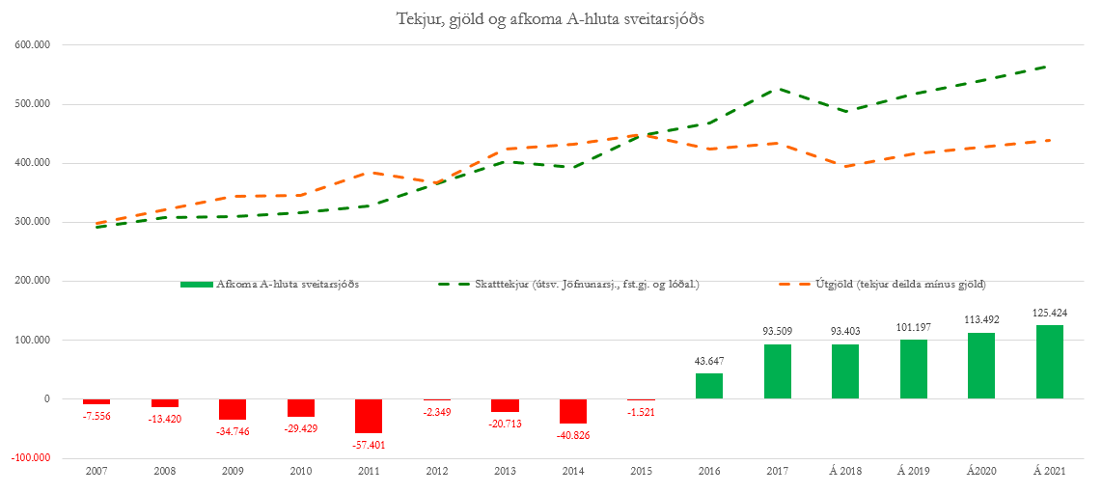

*Hér að neðan má sjá rekstrarniðurstöðu A og B-hluta sveitarsjóðs frá stofnun Langanesbyggðar eftir sameiningu Þórshafnarhrepps og Skeggjastaðahrepps 2006 ásamt fjárhagsáætlun til og með 2021.*

